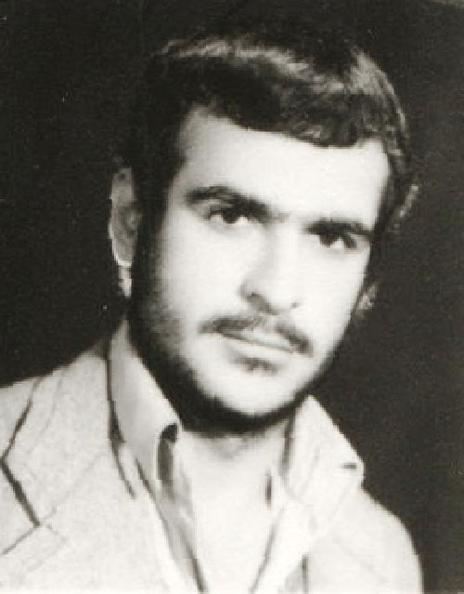
.
نام شهيد : حسین نام خانوادگي: طبی ممتاز
نام پدر: حبیب کد ملی : 4051673431
تاريخ تولد : 06/06/1341 شماره شناسنامه : 43
تاريخ شهادت : 20/04/1363 محل شهادت : جاده سنندج
نوع عضويت: سرباز ارتش شماره پرونده : 8938/63/1/ش

بسم رب الشهداء والصدیقین
وصیت نامه شهید :
آنانکه سری پرشور دارند وعاشقانه راه حسینی را برگزیدند بدانند خود سربازند ؛ نه یک سربازی که فرمانده اش یک نظامی درجه دار است ؛ بلکه آنها سربازانی هستند که فرماندهشان امام خمینی می باشد وچه سعادت بزرگی که انسان در میان این حول وحوش مکاتب ؛ مکتب فطری خود را با رهبر واقعیش که کلام گویای حق منشانه اش مشت محکمی بردهان یاوه سرایان شرق وغرب میباشد .وبی تاب و عاشقانه درراه عقیده اش ایثارگری میکند ؛ ای سربازان امام زمان(عج) شما مطمئن باشید راهی را که در پیش گرفته اید راه حق است چرا که در طول تاریخ راهی را که تشییع علوی به رهبریت امامان معصوم(ع) واولیاء وروحانیون متعهد پیموده اند همیشه حق بوده وحق خواهد بود . امام حسین (ع) نمونه بارز برحق بودن تشیع علوی است . ولی من خجالت میکشم که بگویم سرباز امام زمانم ولی چون این لباس مقدس نظامی را به تن دارم احساس میکنم لیاقت سرباز امام زمان بودن را ندارم . رهبر عزیزمان امام خمینی این افتخار را به من داد که سرباز ایشان باشم وچون آفتاب برمن روشن است که ایشان نایب برحق امام زمان (عج) می باشد . چقدر سعادتمندم خداوندا که چنین آسان سرباز امام زمان (عج) هستم . پس باتمام وجودم به شعار مولایم امام حسین (ع) هل من ناصرا ینصرنی لبیک خواهم گفت وچون علی اکبر حسین در کربلای ایران شربت شهادت خواهم نوشید .
وصیت من به شما پدر ومادرمهربانم این است : که عزیزانم افسرده مباشید از اینکه فرزند دلبندتان را از دست داده اید ؛ چرا که آرزوی من احیای احکام اسلام در تمام جهان است واین آرزو نیازمند به ایثارگری وخدمت می باشد وتو ای مادرم با از دست دادن من رنجیده خاطر مباش مگر شما از زینب کبری (سلام الله علیها ) برترید؛ زینب عزیزترین عزیزان خود را در دشت کربلا برای اینکه احکام اسلام برجا بماند از دست داد ولی خود این درد عظما را تحمل کرد وثقیل ترین مسئولیتش را نیز که همانا رساندن پیام شهیدان به وارثینش می باشد به نحو احسن انجام داد.
وتوای خواهرم برای شهادت برادرت تنها اشک مریز بلکه نمونه زن مسلمان بودن باش چرا که آرزوی من اینست شما پیام رسان خون شهیدان به ایندگان باشید.
وشما ای امت مسلمان بخوبی میدانم که چه گلهای ذیقیمتی را افتخارمنشانه از دست داده اید وبرای پیروزی اسلام از هیچگونه ایثارگری وجانبازی خود داری نخواهید کرد ولی بدانید جوانان حزب اله تا برقراری پرچم لا اله الا الله در فراز کاخ سفید وبرفراز کرملین از پای نخواهند نشست وزمینه را برای ظهور امام زمان (عج) آماده خواهند نمود...
نصر من الله وفتح قریب

